4G/LTE Module

（MSK-701-TTL/485）

规

格

书

上海曼斯克物联网科技有限公司

版本号：V5.2.x

目 录

一、 产品简介 2

二、 MSK-701 4G/LTE Module的性能参数 2

三、 MSK-701 4G/LTE Module的外形尺寸 4

四、 MSK-701 4G/LTE Module的指示灯状态 5

五、 MSK-701 4G/LTE Module的运行模式 5

5.1 TCP-透传模式 5

5.2 HTTP-透传模式 6

5.3 MQTT-透传模式 6

5.4 TCP-边缘采集，主动上报模式 7

5.5 HTTP-边缘采集，主动上报模式 8

5.6 MQTT-边缘采集，主动上报模式 9

六、 MSK-701 4G/LTE Module边缘采集，主动上报时的报文格式 10

6.1 定时上报变量数据 10

6.2 应用程序主动读取变量数据 10

6.3 变量数据阈值触发上报 11

6.4 向下位机的变量写入数据 11

# 产品简介

MSK-701 4G/LTE Module是一款专门为自动化，信息化，物联网等应用而开发的高性价比4G模块，具有串口转4G透传、边缘采集，数据定时上报，数据变化上报，远程反控制等功能。

模块下行支持Modbus_RTU/ASCII, DLT645-97/07, S7-200 PPI(S7-Smart 485接口) PLC, FX2N,FX3U等多种串口现场总线通讯协议,。小尺寸设计，集成了SIM卡托，IPEX（或SMA）天线接口，USB配置接口，TTL (或RS485)通讯接口等，方便嵌入到用户仪表，控制器等PCB上。

模块上行支持TCP，HTTP，MQTT等通讯协议，上报数据格式为JSON，支持私有云，阿里云、华为云，百度云、ThingsBoard、Airiot、EMQX、Mosquito、RabbitMQ等云平台及MQTT Broker，让软件开发者实现物联网数据采集系统、信息化平台的快速开发；

模块还具有远程管理的功能，实现远程对模块的配置，升级等功能，减少维护成本，提高产品使用体验。

# MSK-701 4G/LTE Module的性能参数

|  |  |
| --- | --- |
| **产品型号** | **MSK-701-TTL/ 485** |
| 网络参数 | |
| 工作网络 | 中国移动/中国联通/中国电信4G |
| 基本参数 | |
| 产品尺寸 | 47x30(宽*长，单位mm，不含SMA) |
| 产品重量 | 约10g |
| 安装方式 | 定位孔固定或定位孔+插针 |
| 工作环境 | -35°C~75°C，5~95%无凝结 |
| 工作电源 | DC5V~24V（可选3.7-4.2V） |
| 工作电流 | 20~50mA @DC5V |
| 硬件及接口 | |
| RTC | 无 |
| 串行通讯口 | 1个TTL(或1个RS485) |
| 天线接口 | IPEX(或SMA) |
| SIM卡槽 | Nano |
| 软件功能 | |
| 通用功能 | 支持APN，DNS域名解析或固定IP地址 |
| TCP | 1,透传(DTU功能)，2,边缘采集主动上报 |
| HTTP | 1,透传(DTU功能)，2,边缘采集主动上报 |
| MQTT | 1,透传(DTU功能)，2,边缘采集主动上报，3,远程管理与配置 |
| 数据采集协议 | ModbusRTU/ASCII, DLT645-97/07  Siemens S7-200 PPI,FX2N,FX3U |
| 变量采集点数 | 100 |
| 远程管理 | 选择MQTT通讯协议时支持远程配置，更新固件等 |
| 断网续传 | 不支持 |
| SSL | 支持SSL+自签CA证书 |
| 上线通知 | 支持 带Retained |
| 遗嘱 | 支持 带Retained |
| 云平台 | 私有云，阿里云，华为云、百度云、ThingsBoard、Airiot、 EMQX、Mosquito、RabbitMQ |

# MSK-701 4G/LTE Module的外形尺寸与接口定义

1. B/R: TTL-R(RS485-B);

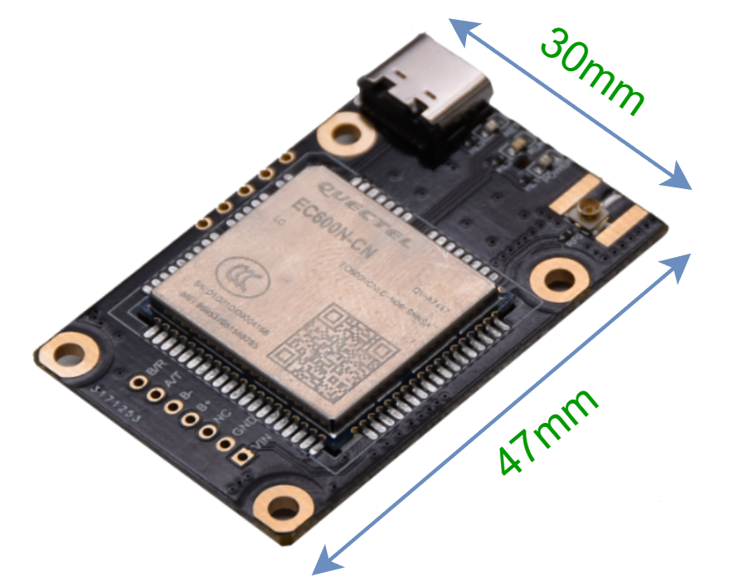

1. A/T: TTL-T(RS485-A);
2. B-: (DC3.7V)-;
3. B+: (DC3.7V)+;
4. NC: 空；
5. GND: (DC5-24V)-
6. VIN: (DC5-24V)+

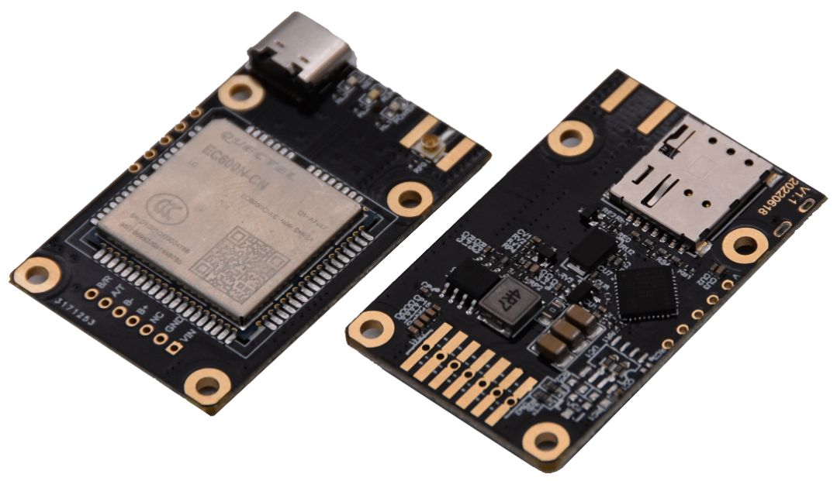

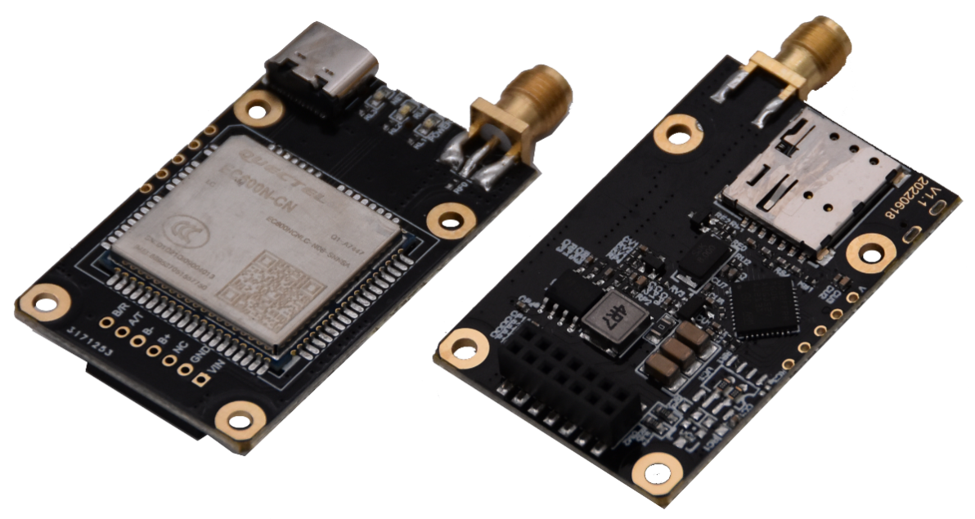

# MSK-701 4G/LTE Module的指示灯状态

POWER（红色）为模块电源指示灯，模块上电后亮起。

NET（蓝色）当模块接入到服务器后，该指示灯开始约每秒钟一次交替闪烁，此时模块可正常发送或接收数据，当网络侧有发送或接收数据时快速闪烁；

Data（绿色）为模块下行通讯时的指示灯，当下行通讯正常且有收发数据时快速闪烁，当有发无收时闪烁会有所停顿；

# MSK-701 4G/LTE Module的运行模式

## 5.1 TCP-透传模式

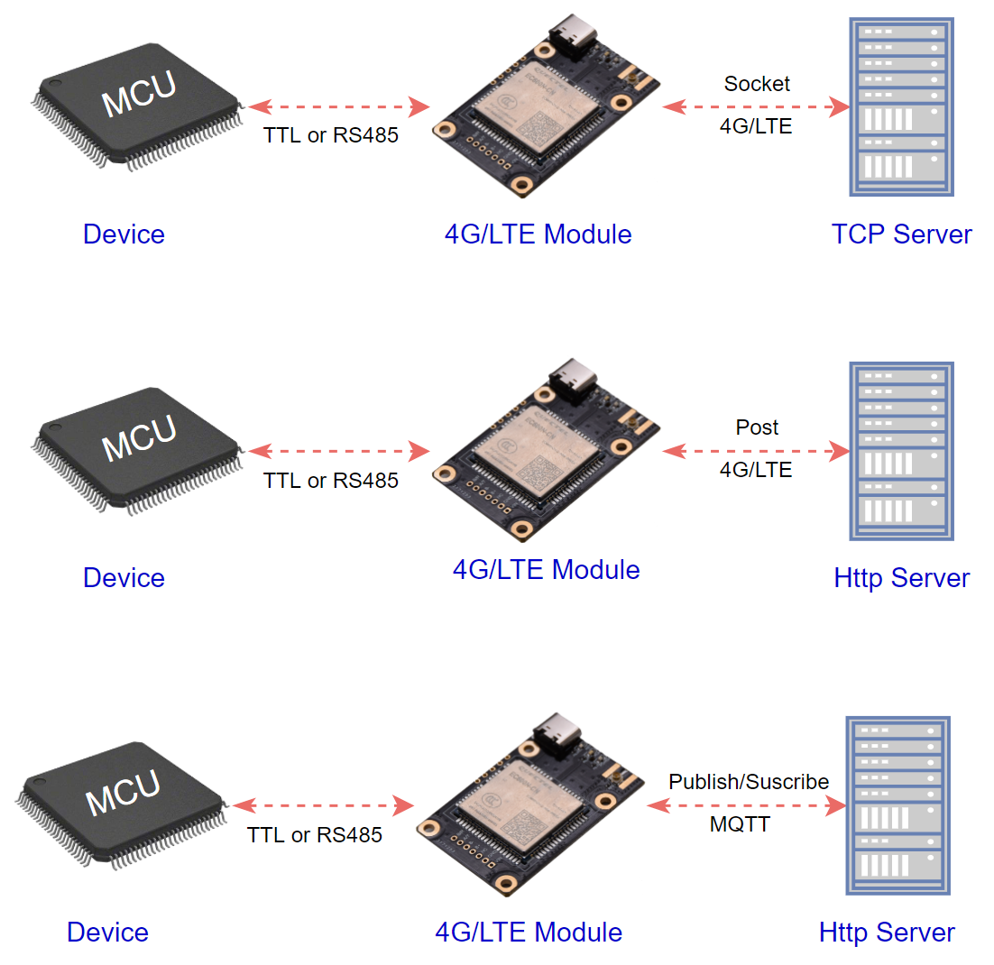

TCP-透传模式用于将串口数据转换为TCP/IP数据通过4G网络进行传输，TCP/IP数据转换成串口数据通过串口进行传输的场景。

  1，支持注册包机制，模块作为Client连接到Server时上报自定义注册包（ASCII or HEX）,方便服务器身份识别与上线通知；

  2， 支持心跳包机制，模块连接到服务器后，可定时发送自定义心跳包，既可作保活机制，又可作在线状态判断；

  3，支持断线重连机制，当由于网络原因导致模块掉线时，模块自动重连，网络恢复后，模块再次连接到服务器。

## 5.2 HTTP-透传模式

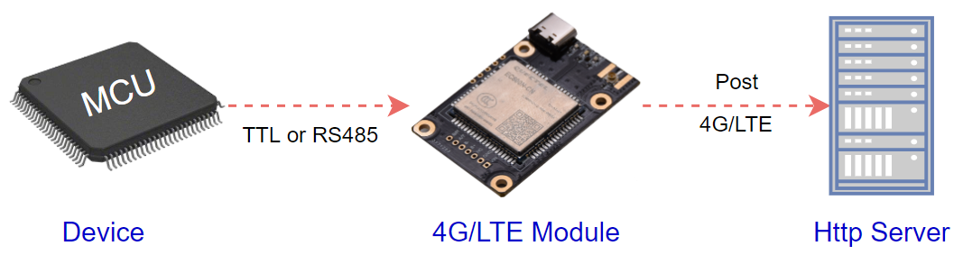

HTTP-透传模式用于将串口数据直接POST到HTTP Server的应用场景，此模式不支持反向传输数据。

## 5.3 MQTT-透传模式

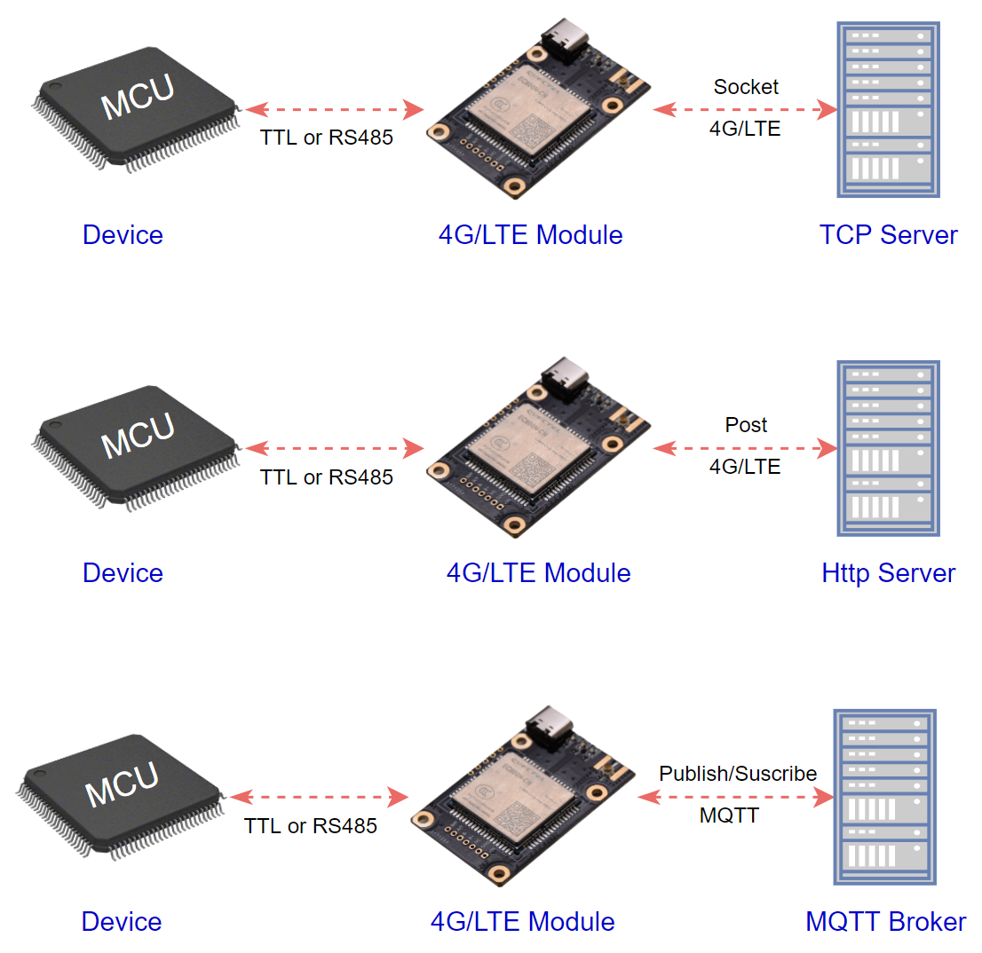

MQTT-透传模式是用于将串口数据转换MQTT协议并通过4G网络进行传输，MQTT协议数据再转换成串口数据通过串口进行传输的场景。

  1，支持MQTT V3.1.1版本；

  2， 支持自定义发布主题（Publish Topic），来自串口的数据通过这个发布主题传输给Broker，凡订阅了此主题的客户端（或应用程序）都可收到数据；

  3，支持自定义订阅主题（Subscribe Topic）, 模块收到其它客户端（或应用程序）向此主题发布的数据后发送给串口；

## 5.4 TCP-边缘采集，主动上报模式

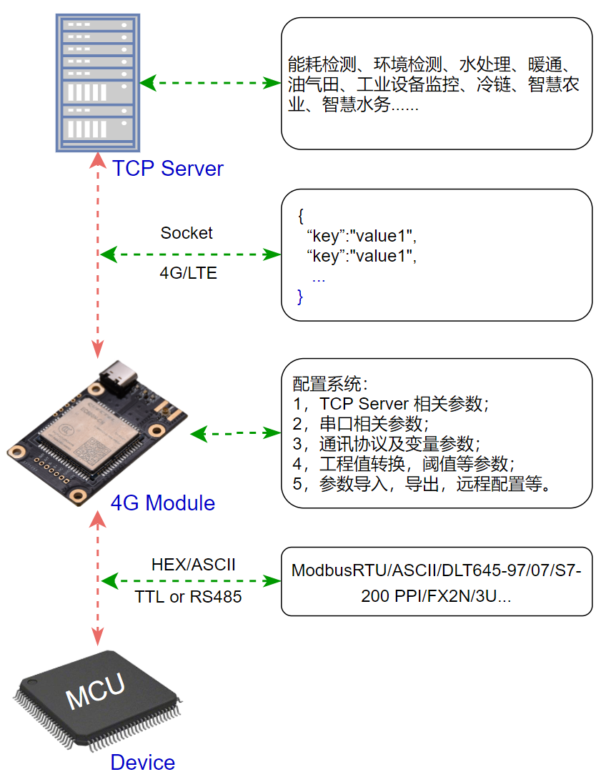TCP-边缘采集，主动上报模式是用于由模块主动采集Sensor，PLC，RTU、Controller等数据并将数据解析后打包为JSON格式主动上传至TCP Server的场景。

 1，支持注册包，模块作为Client连接到Server时上报自定义注册包（ASCII or HEX）,方便服务器身份识别与上线通知；

2， 支持心跳包机制，模块连接到服务器后，可定时发送自定义心跳包，既可作保活机制，又可作在线状态判断；

3，支持断线重连机制，当由于网络原因导致模块掉线时，模块自动重连，网络恢复后，模块再次连接到服务器。

4,   支持数据主动定时上报，异常变化上报、支持反向控制。

## 5.5 HTTP-边缘采集，主动上报模式

HTTP-边缘采集，主动上报模式是用于由模块主动采集Sensor，PLC，RTU、Controller等数据并将数据解析后打包为Json格式主动POST至HTTP Server的场景。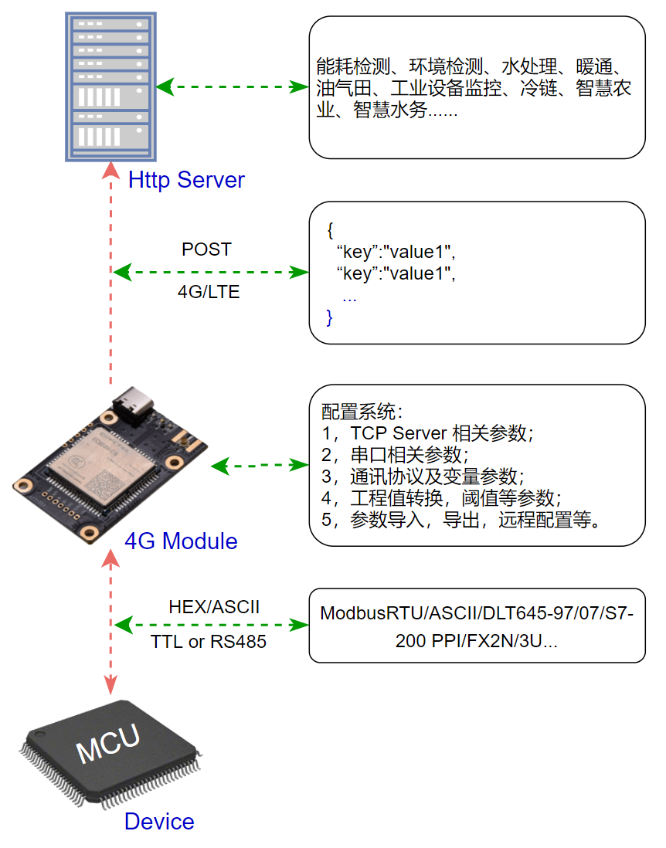

1,   支持数据主动定时上报，异常变化上报。

2,   此模式不支持数据反向传输。

## 5.6 MQTT-边缘采集，主动上报模式

MQTT-边缘采集，主动上报模式是用于由网关主动采集Sensor，PLC，RTU、Controller等数据并将数据解析后打包为Json格式主动发制至MQTT Broker的场景。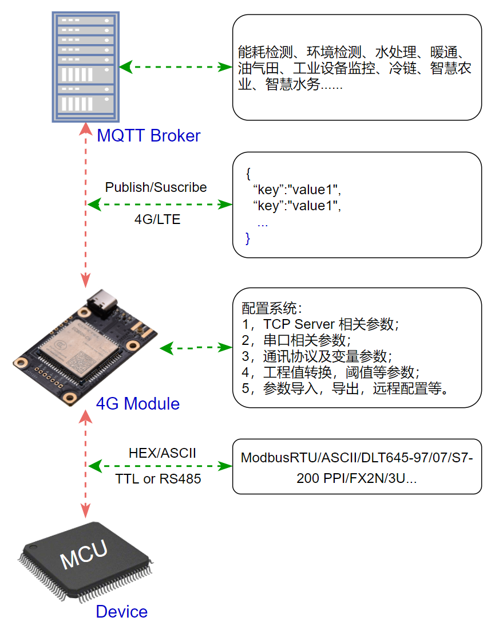

1， 支持多主题结构，不同功能不同主题，方便数据解析与管理；

 2， 支持私有云，阿里云等物联网平台；

3,   支持数据主动定时上报，异常变化上报、支持反向控制。

# MSK-701 4G/LTE Module边缘采集，主动上报时的报文格式

## 6.1 定时上报变量数据

MQTT模式时模块定时上报数据时向“项目/网关/data”主题发布从下位机中采集到的数据，消息格式如下：// TCP,HTTP边缘采集，主动上报时无主题；

{

"version" : "5.0",

"devices" : [ {

"deviceId" : "slave1",

"deviceState" : 1,

"deviceData" : {

"0x00001" : 1,

"4x00001" : 67

}

"deviceId" : "slave2",

"deviceState" : 1,

"deviceData" : {

"3x00001" : 218

}

} ]

}

## 6.2 应用程序主动读取变量数据

MQTT模式时应用程序向读命令主题如：“项目/网关/var_read”主题发布以下消息：// TCP-边缘采集，主动上报时无主题，HTTP--边缘采集，主动上报时不支持远程读取；

读取所有下位机的数据时:

{

"messageId":"1234567", //消息ID，返回数据的消息ID与此ID相同；

"devices":"all",   //读取（招测）所有下位机的数据；  
"mode":0 //0-读取（招测）数据属性为0的变量，

1-读取（招测）数据属性为1的变量，2-读取（招测）所有变量；

}

读取单个下位机的数据时：

{

"messageId:"1234567", // 消息ID，返回数据的消息ID与此ID相同；

"devices":"slave1", // 读取（招测）设备名称为slave1的从机数据；  
"mode":0 // 0-读取（招测）数据属性为0的变量，

1-读取（招测）数据属性为1的变量，2-读取（招测）所有变量；

}

模块向“项目/网关/var_read_ack”主题返回读取的数据；// TCP-边缘采集，主动上报时无主题，HTTP--边缘采集，主动上报时不支持远程读取；

## 6.3 变量数据阈值触发上报

当变量的变化量超过阈值条件时（与前一次上报的数据对比），变量数据立即上报一次，变化上报模式有多种，根据选项确定；

变量数据上报格式与定时上报相同；

## 6.4 向下位机的变量写入数据

MQTT模式时应用程序向“项目/网关/var_write”主题发布如下消息：// TCP-边缘采集，主动上报时无主题，HTTP--边缘采集，主动上报时不支持远程写入变量数据；

{

"messageId" : "536896838",

"devices" : [ {

"deviceId" : "slave1",

"deviceData" : {

"4x00015" : 55

}

} ]

}

模块向“项目/网关/var_write_ack”主题返回如下消息：// TCP-边缘采集，主动上报时无主题，HTTP--边缘采集，主动上报时不支持远程写入变量数据；

{

"messageId" : "536896838",

"result" : "success", // 表示写入成功！

"code" : "0"

}